Display property



V1 – CSS

## Læringsmål

* Du skal kende til values block, inline og inline-block
* Du skal kunne anvende disse og skifte elementers default display-mode
* Du skal øve dig i at finde svar på nye udfordringer via søgning

## Kort fortalt

Du skal svare på nogle spørgsmål samt lave et website hvor du anvender din viden om display property.

## Praktiske oplysninger

Læs på w3schools følgende:

[Om display property](https://www.w3schools.com/css/css_display_visibility.asp)

[Inline-block](https://www.w3schools.com/css/css_inline-block.asp)

## Opgave

1. Svar på følgende spørgsmål:

|  |  |
| --- | --- |
| **Skriv med egne ord hvad display property påvirker?** |  |
| **Hvad gør display: block?** |  |
| **Hvad gør display: inline?** |  |
| **Hvilke fordele er der ved display: inline-block** |  |

1. 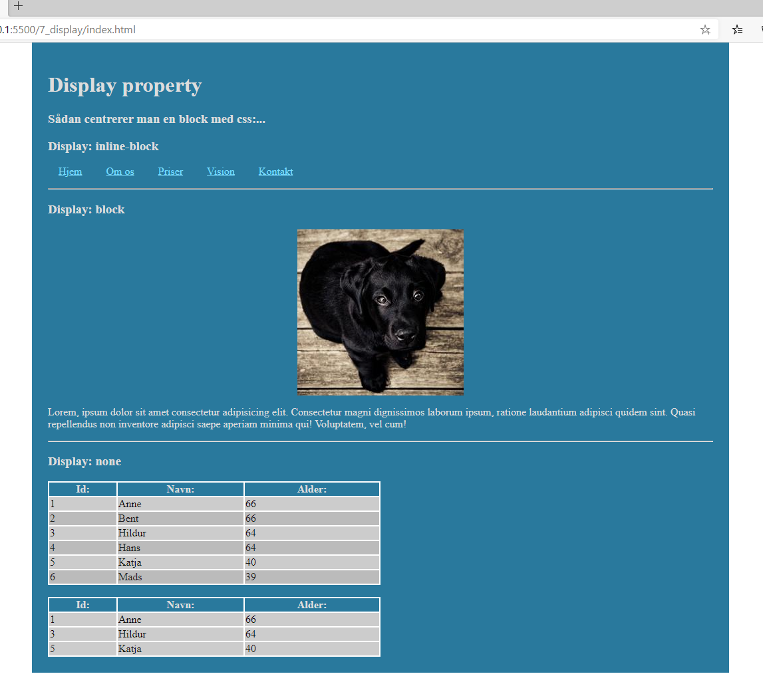Du skal nu lave følgende side og får nogle af oplysningerne herunder:
2. Anvendte farvekoder, udover sort og hvid:

|  |  |
| --- | --- |
| **Farve** | **Kode** |
|  | hsl(194, 100%, 31%) |
|  | #ddd |
|  | hsl(194, 100%, 70%) |
|  | #bbb |
|  | #ccc |
|  | #222 |
|  | #111 |

1. Body har fjernet/resettet margin
2. Der er en overordnet div (.container) som har til ansvar at sætte:
   1. Max-width (1000px)
   2. 1.5rem padding
   3. Centrere alt indholdet på siden vandret. Dette er ikke noget vi har set på før nu, så du skal google det. Notér den søgestreng der gav dig et brugbart svar i den div der har classen .answer – erstat de tre punktummer. Kan du give dit svar grøn tekst? Hvordan gør du det UDEN at resten af div bliver grøn?
3. Det semantiske tag <nav> indeohlder en standard navigation med en <ul>, en stak <li> og slutteligt selve <a>. Det skal du style så det ligner billedet. Senere i V1 skal du lære en anden (og bedre) måde at få elementer til at stå ved siden af hinanden på.
4. Billedet skal du centrere, dette skal du sikkert også google dig til.
5. Sidst skal du style de to tabeller .t1 og .t2. De er identiske, men i nederste tabel er alle rækker med .male gemt væk

## Ekstraopgaver:

1. 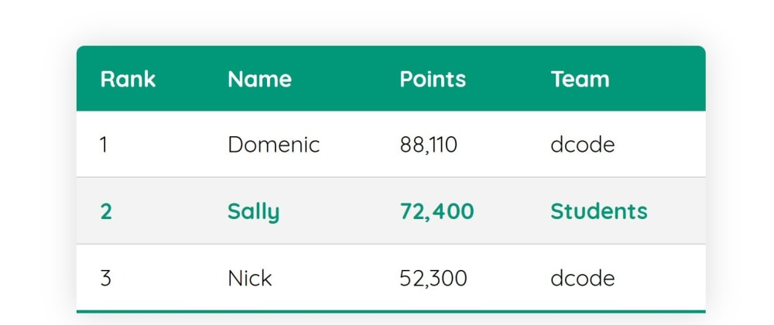Tabellen du netop har lavet er ok, men ikke prangende. Tabeller kan blive meget pænere. Find selv på et bedre udseende af din tabel, find en god guide til at komme i gang med det eller anvend den [her](https://dev.to/dcodeyt/creating-beautiful-html-tables-with-css-428l). Hvvis du anvender sidstnævnte guide bliver dit resultat som følger:

## Kriterie for færdiggørelse

Når du mener du er færdig, skal du vise det til din underviser